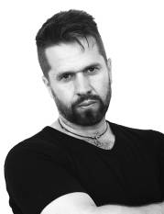 DLOUHÝ Milan
Letos jsem zakončil desetiletou éru systematického objevování
a dokumentování Sedlčanska. Do našeho kraje se sice s fotoaparátem stále vracím, ale už jen dolaďuji určité snímky k obrazu svému...
Rok 2013 pro mne byl tedy rokem rekapitulačním, ale zároveň
i rokem učednickým, protože jsem hned začal pracovat na novém tématu, tentokrát s velkoformátovou kamerou.

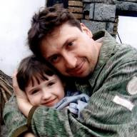 DRAGOUN Milan
I pro letošní rok jsem pro svou práci zvolil reportáž, i když trochu jinou než minule. Zaměřil jsem se na krajinu a historii tak, jak ji dnes vídáme jen výjimečně, neboť nám zůstává skryta pod hladinou Slapského jezera.
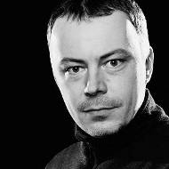 NOVOTNÝ Kamil
Několik let bylo focení mým hlavním koníčkem, poslední léta ho vystřídal jiný, moje rodina. I proto byl rok 2013 především ve znamení komerčních projektů, zejména svatební fotografie. Ze soukromých projektů jsem měl tu čest zúčastnit se focení s Českou Miss Tourism Míšou Haladovou. Přidávám i nějakou tu rodinku a krajinku. ☺

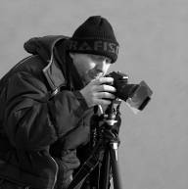 FULÍN Milan
Pro letošní výstavu jsem si vybral svůj oblíbený čtvercový formát
a jako téma "Sakrální památky v mém okolí". Co jinak o sobě prozradit? Snad jen to, že letošní rok jsem dělal dva typy kalendářů, jeden pro kamarády a kamarádky z práce a druhý pro obec Tochovice. Ten, kdo by chtěl o mně vědět více, nebo ho zaujaly zde vystavené mé fotografie, může navštívit moje internetové stránky www.milan-fulin.webnode.cz. Tuto adresu najdete i na stránkách Fotoflegmatiků - členové - Milan Fulín.
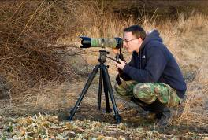 FULÍN Tomáš
Fotografovat jsem začal přibližně před 10 lety zrcadlovkou Canon. Focení zvěře zabere hodně času i úsilí se ke zvěři dostat. Všechny mé fotky jsou z divočiny (wildlife), protože jen v divočině zažijete úžasné zážitky, na které se nedá jen tak zapomenout.

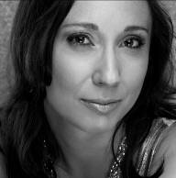 HAVLOVÁ Zuzana
Tento rok jsem nefotila tolik jako ty předchozí. Přesto ale mám ve svém fotografickém šuplíku snímky, které bych chtěla ukázat.
Čím jsem starší, tím mě to víc táhne do světa... Takže tentokrát to budou fotky z cest, zůstávám věrná tématu „Člověk“, ale místo černobílé fotografie přecházím na barvu, protože tohle téma si ji žádá.

Vítejte na „carnevale di Venezia“!

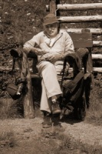 ŠIMEK Zdeněk
Jako každý rok jsme se toulali po krajině a horách, tomu odpovídají mé fotky. Jde v podstatě o detaily v krajině, trochu kreativnosti v obraze...

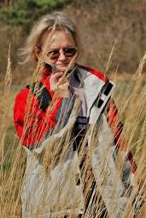 ŠIMKOVÁ Milena
Spoušť fotoaparátu stisknu, jen když jsem v pohodě a něco se mi líbí. Tentokrát si mě podmanila hlavně voda a její proměny.
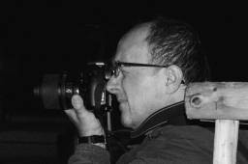 TAUBER Jindřich

Focení mám jako drogu. Fotím všechno a rád – špatně nebo dobře. Letos se mi líbila vypuštěná Slapská přehrada a také architektura.

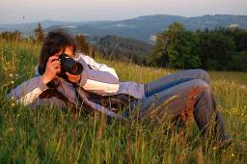 VALSOVÁ Lucie
Od mých prvních začátků focení jsem se nejvíc věnovala makrofotografii. Na všech pěti výstavách s FotoFlegmatiky jste si mohli prohlédnout mé snímky s detaily zvířat a rostlin. Tentokrát jsem se rozhodla pro změnu.
Letošní léto jsem strávila hodně u vody, protože děti se staly členy kanoistického oddílu Sedlčany. Jezdila jsem s nimi na závody a fotila. Nejdříve jsem pořizovala fotky, na nichž je pohyb zmrazený a vše ostré, postupně jsem zkoušela naznačit rychlý pohyb rozmáznutím
a obličej zachytit ostrý. A právě tyto snímky jsem vybrala na naši společnou šestou výstavu.
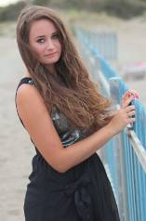 ZBÍRALOVÁ Kristýna
Jsem nejmladší členkou klubu Fotoflegmatiků. Mezi mé nejlepší "fotopřátele" patří fotoaparát Canon a program na upravování fotek. Fotím všechno, co mě zaujme, ale mezi má nejoblíbenější témata k focení řadím detaily přírody, s kterými jsem začínala.
V poslední době se ráda soustřeďuji na své kamarádky, kterým fotím portréty, a právě v těch bych se chtěla nejvíce zdokonalit.
S Fotoflegmatiky vystavuji druhým rokem a jsem za tuto zkušenost velmi vděčná.

